音德尔第六小学开展“传统文化我传”主题手抄报比赛简报
为弘扬中华优秀传统文化加深广大同学对中华传统文化的了解和热爱,丰富美化校园文化生活，大力培养学生动手、动脑能力，激发学生热爱艺术的兴趣及创新能力，音德尔第六小学开展了“传统文化我传承”主题手抄报比赛。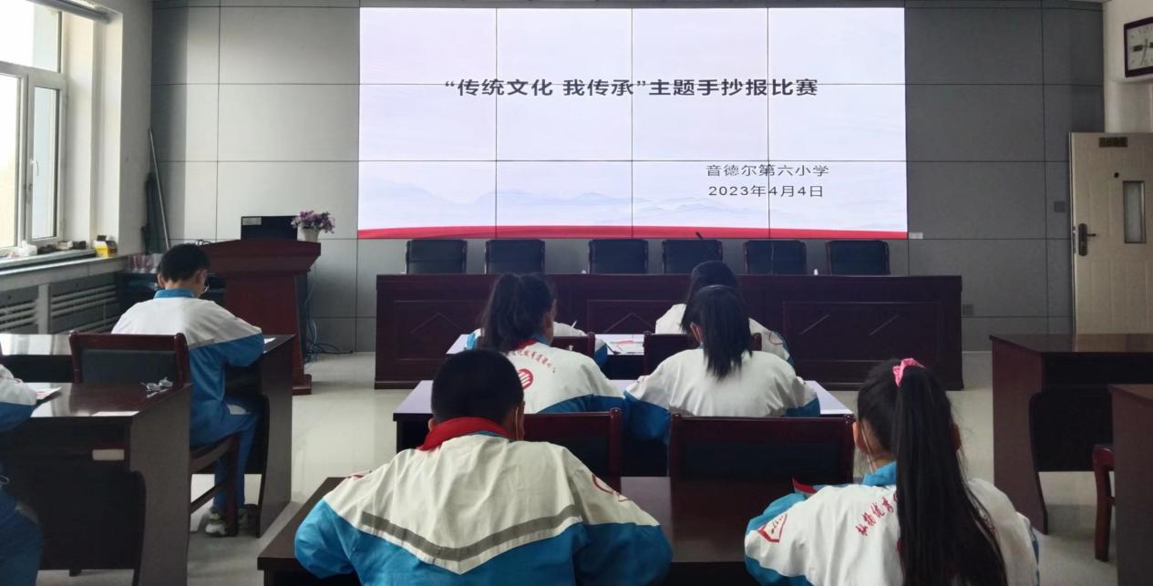
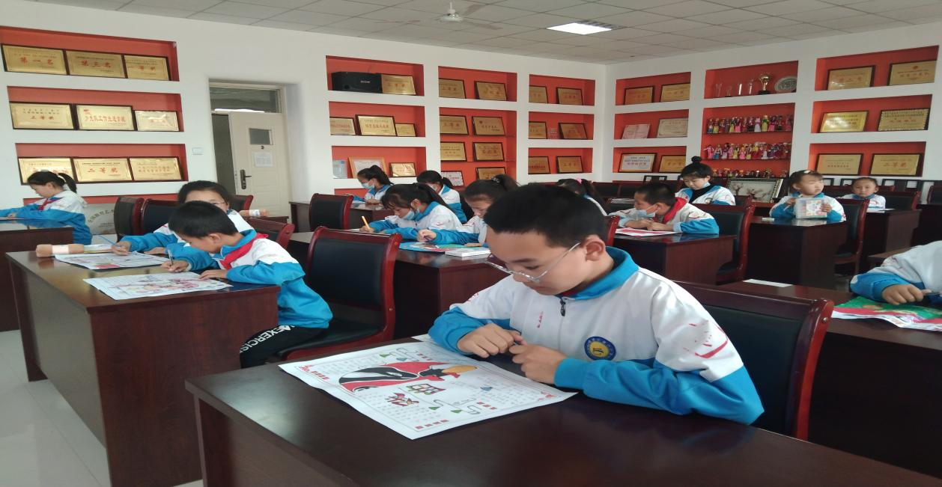
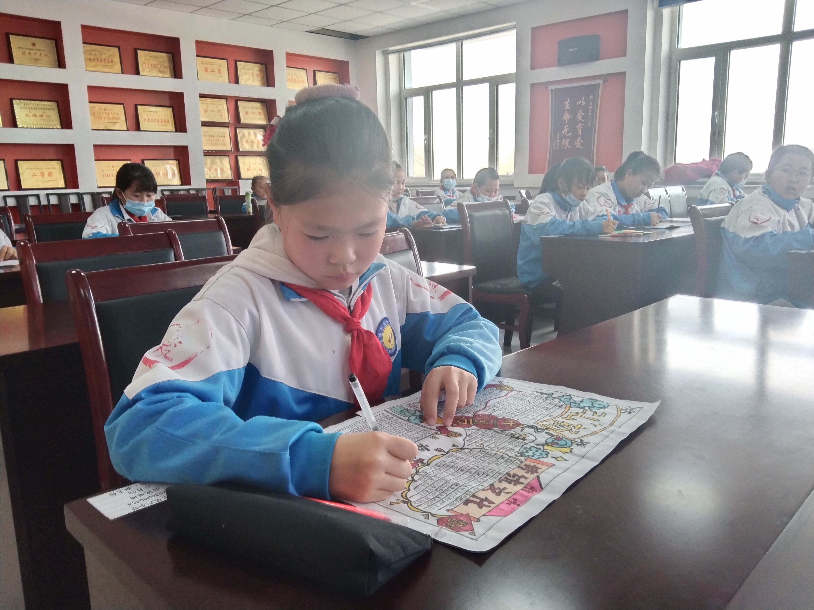
在活动中，同学们积极准备，发挥想象，大胆创作，涌现出一幅幅色彩鲜艳、内容丰富、别具一格的优秀作品。同学们广泛搜集中华传统文化相关素材，通过认真编排、剪辑，并配以插图、花边，制作出了一张张形式新颖、各具特色的手抄报，不仅开拓了视野、启迪思维，还营造了诵经典、品古韵的良好氛围。很多同学都能做到主题鲜明，版面设计新颖，插图美观，字迹漂亮，干净整洁，这展示了六小学子对中华传统文化浓厚的学习热情，更彰显了他们的民族自豪感。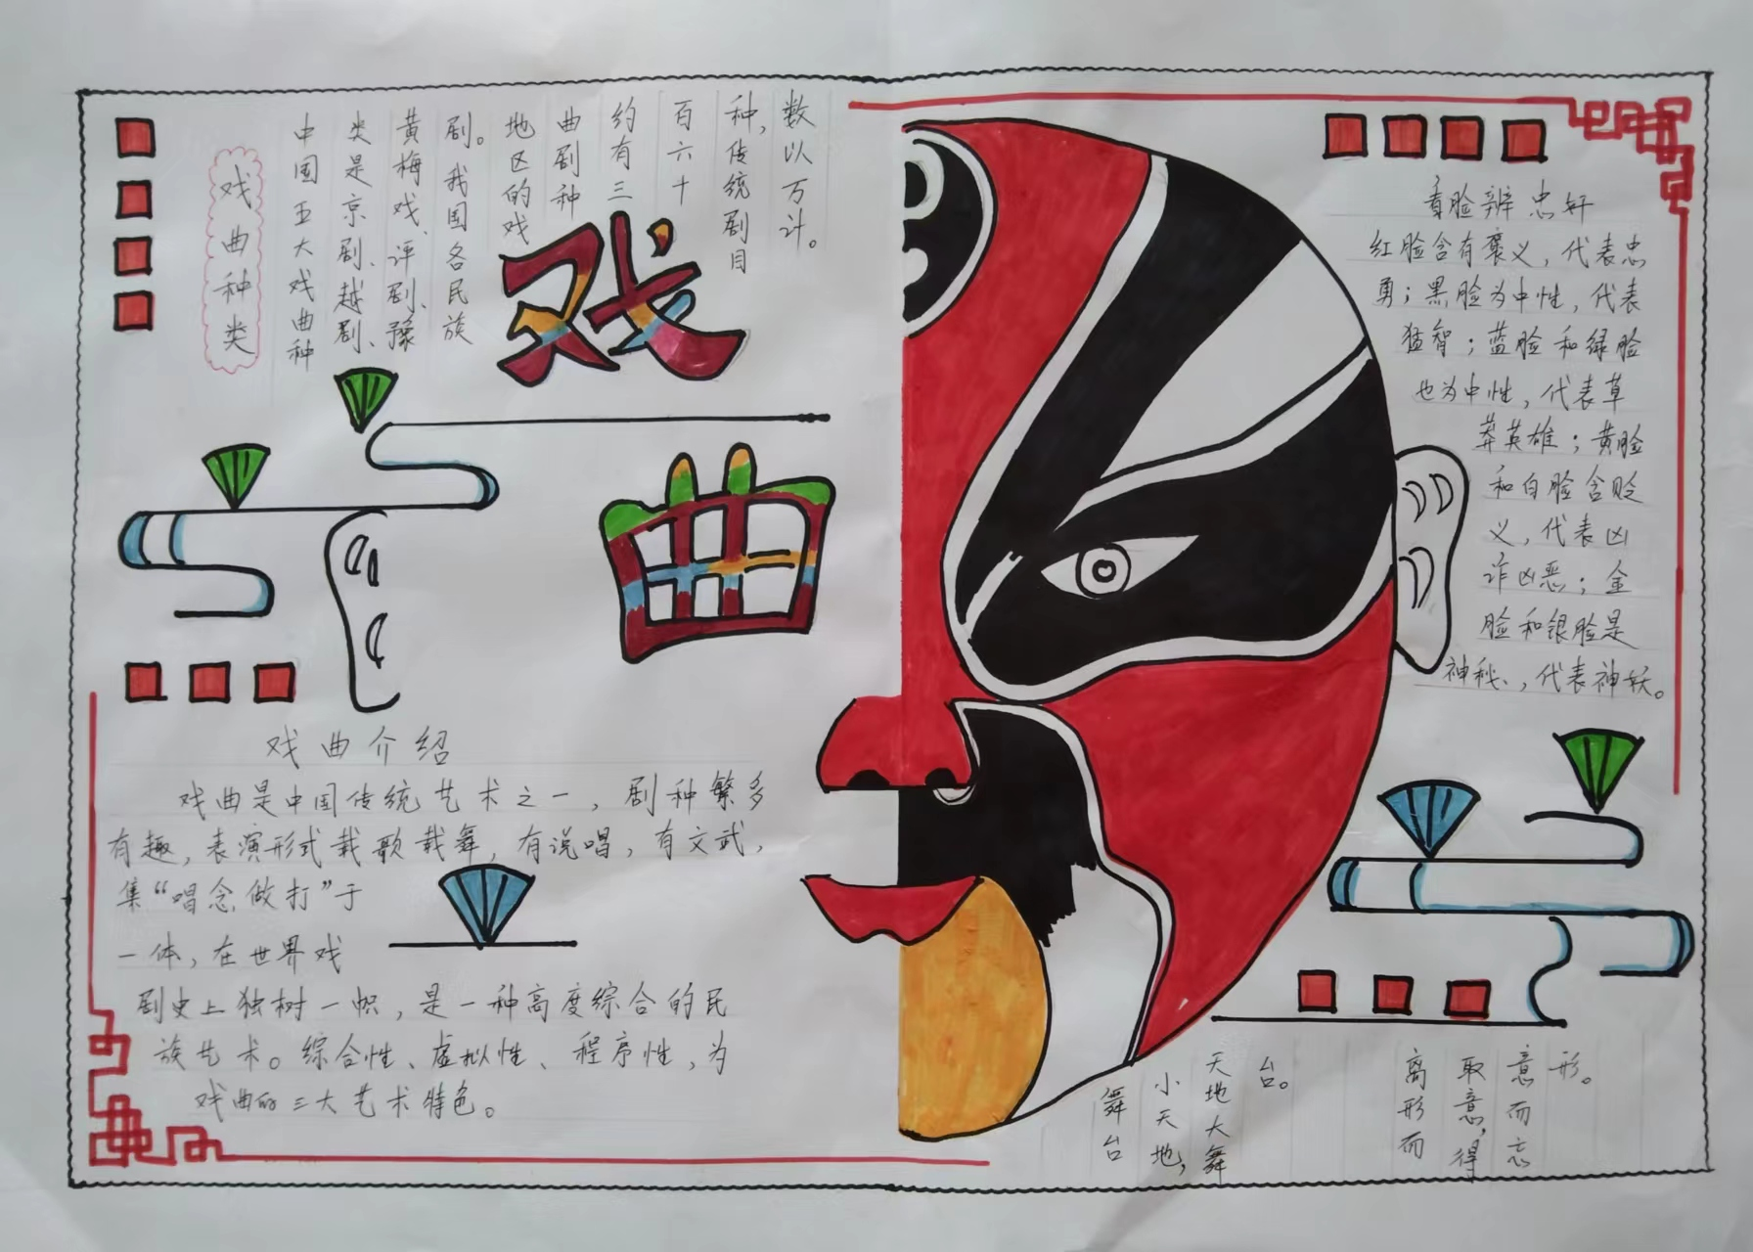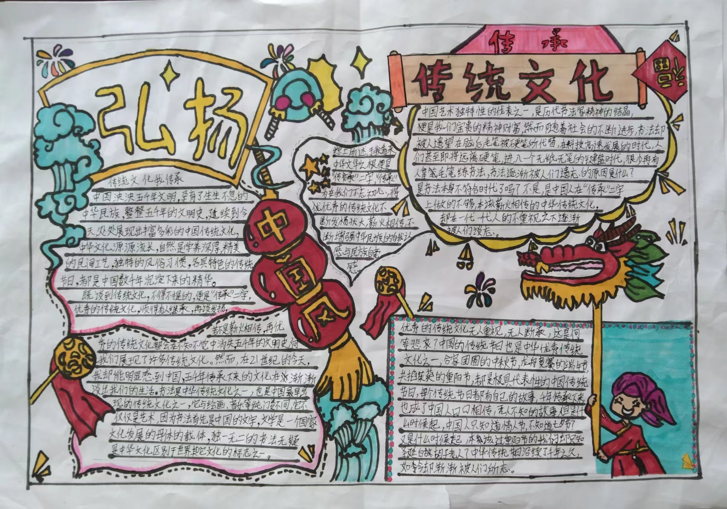
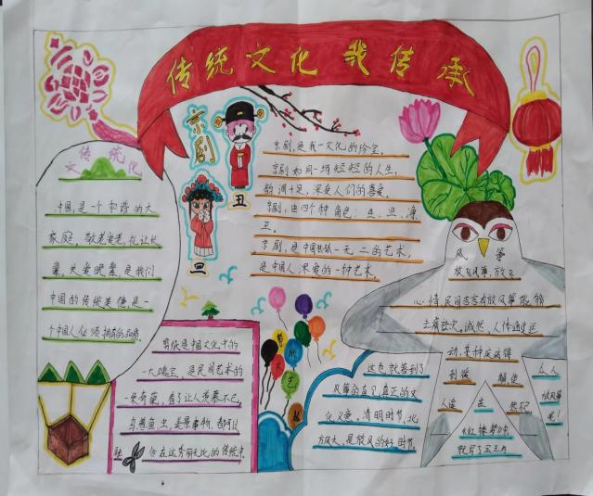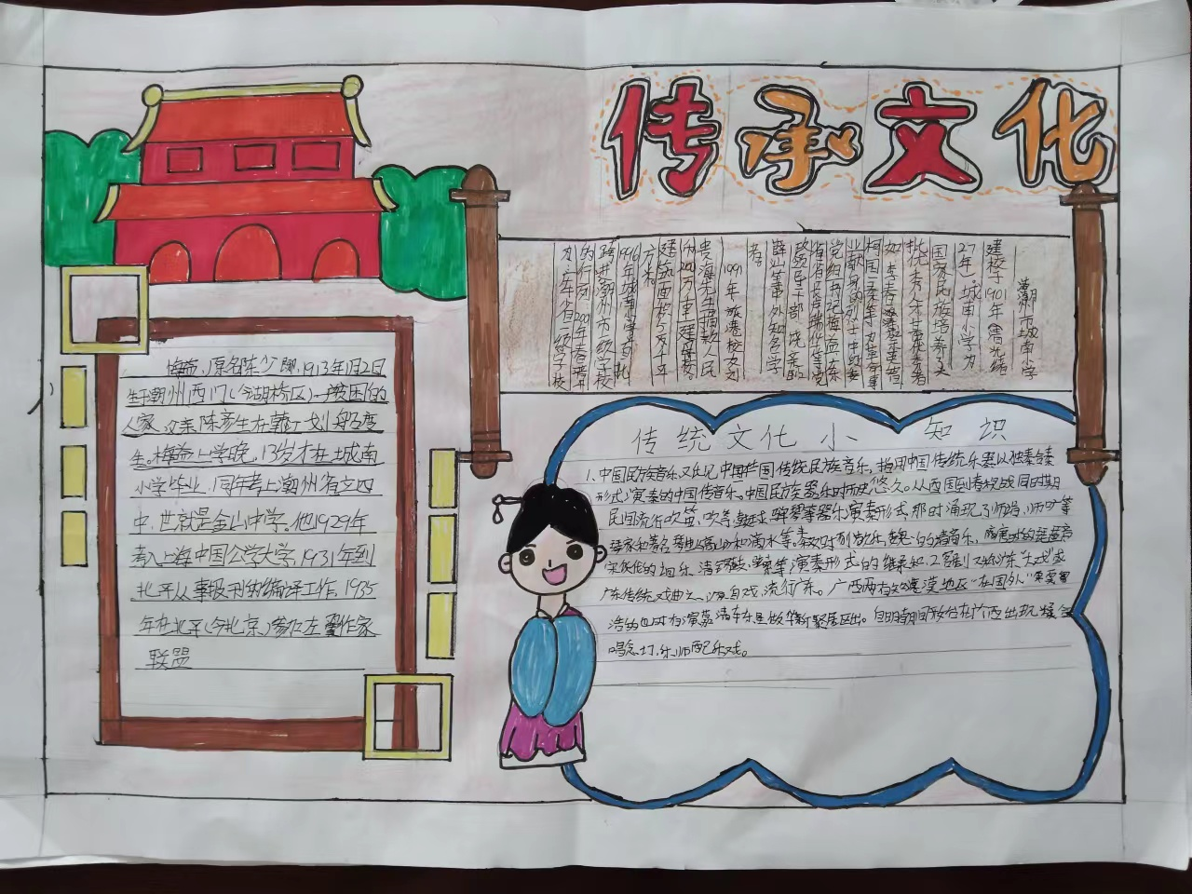
美术组评选出优秀作品并颁发了证书。
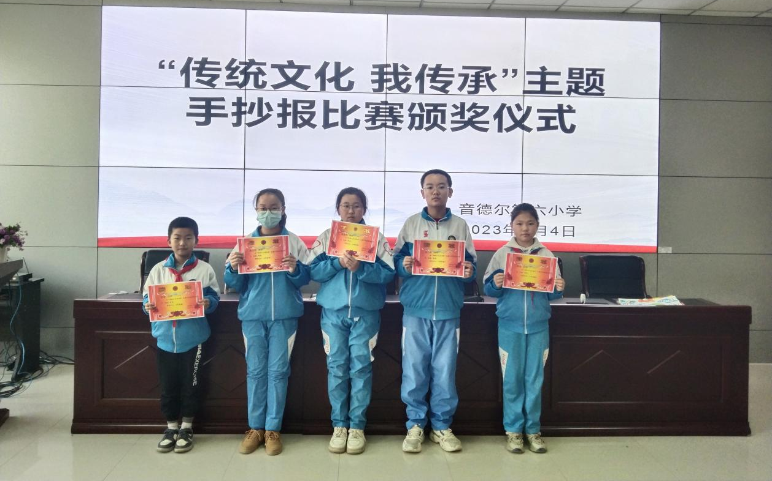
中华优秀传统文化是中华民族的“根”和“魂”。学校是培根铸魂的场所，也是传承中华优秀传统文化的主阵地之一。这种可诵、可写、可画的传统文化传承方式，不仅提高了学生的参与度，也在他们心中烙下了“文化自信”的印记，让中华民族传统文化基因在学生的心中生根发芽。

